МУНИЦИПАЛЬНОЕ БЮДЖЕТНОЕ УЧРЕЖДЕНИЕ
ДОПОЛНИТЕЛЬНОГО ОБРАЗОВАНИЯ «ДОМ ДЕТСКОГО ТВОРЧЕСТВА» МУНИЦИПАЛЬНОГО ОБРАЗОВАНИЯ – МИХАЙЛОВСКИЙ МУНИЦИПАЛЬНЫЙ РАЙОН РЯЗАНСКОЙ ОБЛАСТИ
391710, Рязанская обл., г. Михайлов, ул. Победы, д.3А, тел.: 8-(49130)- 2-21-12

Методическая разработка
Обрядовая кукла «Крупеничка»

Михайловский муниципальный район
Автор-составитель: Туманова Н.В.

2022 г.

Содержание
Введение
Основная часть
Заключение
Литература

Введение
Народные традиции и обычаи связывают далекое прошлое с настоящим. Некоторые из них уходят своими корнями в языческое прошлое русского народа, еще до крещения Руси, понемногу их значение было утеряно и позабыто, но основные моменты сохранились и соблюдаются до сих пор.
Говорят, чтобы узнать дух народа нужно изучить его традиции и обряды. В старинных русских традициях ярко проявляются такие черты нашего народа, как любовь к природе, гостеприимство, уважение к старшим, жизнерадостность и широта души. Интерес к народным ремёслам в современном мире всё возрастает. Наше сегодняшнее желание знать, какой же была народная кукла, как ею играли и что она значила. В этом кроется не только познавательный интерес, но еще и естественное стремление знать и помнить прошлое своего народа.
Русская кукла считается одним из самых загадочных символов России. Знакомство с обрядовыми русскими куклами позволяет открывать новые грани истории и культуры нашего народа. Это не просто детская игрушка, это неотъемлемый атрибут праздничных и бытовых древних обрядов.
Выбранная тема показалась интересна потому, что кукла – самая древняя и наиболее популярная игрушка. Ведь именно куклы могут рассказать о жизни наших предков, их культуре и традициях.
Ценность народных кукол – в их пластическом совершенстве, образном и смысловом богатстве. Кукла, сделанная из ткани, травы, соломы или цветов бабушкой для внучки или матерью для ребенка, или девочкой для младшей сестрички или братика, содержит сокровенную родовую информацию, а также информацию любви, защиты, доброжелательности. В этих куклах живет память народа, поэтому современный ребенок, общаясь с традиционной куклой, незаметно для себя присоединяется к энергоинформационному полю своего рода, народа. Через куклу устанавливается связь между поколениями, объединяются предки с потомками. Определенные обряды наши предки проводили не каждый день, а лишь по необходимости. Это касается ритуалов управления погодой, избавления от болезней, появления новорожденных, очищения от скверны и тому подобных. Есть сезонные обряды – весенние, летние, осенние и зимние, которые повторялись ежегодно и чаще всего проводились в какие-то конкретные дни.
Но во всех случаях обрядовая кукла была активным участником и главным действующим лицом. Главное в этой теме – тряпичная кукла была связующим звеном между нашим материальным миром и миром другим, неосязаемым, но, безусловно существующим. Наши мысли, чувства и желания, обращенные к кукле, находят возможность контактировать с этой нам непонятной энергией и возвращаясь назад реализовывать задуманное. Вот в этом и есть, если коротко, смысл участия тряпичной куклы в ритуалах и обрядах, проводимых регулярно и на протяжении нескольких тысяч лет нашими предками.
Актуальность программы – приобщение обучающихся к народной культуре через изготовление народной куклы.Изучение народного творчества повышает культурный уровень школьника, способствует его эстетическому развитию, расширяет знания об окружающем мире и его Родине. Рукоделие помогает воспитывать экологическую сознательность у детей. Ведь для работы можно использовать отходы ткани, старую крепкую одежду, которая вышла из моды. У обучающихся формируется культура труда, они учатся экономно расходовать нитки, ткань, бережно относиться к инструментам, приспособлениям и материалам.
Цель. Пробудить познавательный интерес к народным традициям, духовным ценностям народа нашей страны, познакомить обучающихся с русской обрядовой куклой, изготовить традиционную русскую куклу «Крупеничка».
Задачи:
- познакомить учащихся с историей появления народной куклы, с обрядами и традициями, связанными с изготовлением кукол;
- освоить приемы изготовления тряпичной куклы;
- развить художественно-творческие способности, фантазию, образное мышление, воображение, инициативу, творческую активность;
- развить коммуникативные навыки, умение работать в коллективе, чувство товарищества и взаимопомощи;
- воспитать трудолюбие, аккуратность, самостоятельность, усидчивость, умение доводить дело до конца;
- привить воспитанникам стойкий интерес к занятиям декоративно-прикладным творчеством;
- создать эмоционально положительную атмосферу, вызывать радость и чувство удовлетворения от полученных результатов совместной деятельности.
Проблема (идея). Мир и общество меняются, приходит много нового на смену древним устоям. Духовные ценности заменяются ценностями материальными. Можно ли вызвать интерес современных людей к старым традициям или они безнадежно устарели и нужно их забыть?
Новизна заключается в форме проведения занятий. Они проходят в тесном контакте всех участников процесса, в благотворной творческой обстановке. Это своего рода традиционные русские посиделки за рукоделием. Занятие выстроено в форме мастер-класса, что позволяет эффективно расходовать время.
Ожидаемые результаты:
усвоение знаний о традициях русского народа;
умение изготавливать традиционных народных кукол по старинным технологиям.
Методы обучения:
- Наглядный;
- Словесный – рассказ, беседа;
- Практический – изготовление изделия в соответствии с заданием.
Форма организации деятельности: индивидуальная, коллективная, работа в парах.
Оборудование. Учебный кабинет, компьютер, экран.
Для педагога:
Образцы традиционных русских тряпичных кукол, открытки;
Для обучающихся:
Инструменты и материалы:
1.Лоскут ткани 20х20см белого цвета для мешочка (ткани все х/б или лен);
2. Цветной лоскут ткани для юбки – 12 x25см; 8 x10см;
3. Треугольный лоскут яркой однотонной или цветной ткани для косынки ½ 20х20см;
4. Стакан любой крупы для наполнения;
5. Лоскут ткани для рукавов 8х10см – 2 детали;
6. Более плотная ткань для поневы 10х12см;
7. Лоскут однотонной ткани для повойника 7х17см;
8. Красивый лоскут ткани 7х10см для фартука
9.Тесьма, кружево, ленты для повойника;
10. Нитки-мулине красного цвета;
11. Ножницы;
12. Ручная игла;
13.Правила техники безопасности.
Литературный ряд
Сказка об обрядовой кукле «Крупеничка», загадки.
Индивидуальная работа: во время самостоятельной практической работы обучающихся педагог проводит показ этапов выполнения работы, оказывает помощь обучающимся.
Ход занятия
- Организационный момент.
Воспитанники входят в кабинет и рассаживаются.
Приветствие воспитанников.
Педагог: Здравствуйте, ребята, мне очень приятно видеть вас на занятии.
Давайте посмотрим друг на друга, улыбнёмся и пожелаем друг другу хорошего настроения, успехов, удачи. Молодцы, садитесь, пожалуйста.
- Вступительная часть.
Педагог. Сегодня наше занятие будет посвящено куклам-оберегам. Оберег - это предмет или символ, призванный защищать своего владельца и его дом от бед, болезней, приносить в дом счастье и достаток. Издавна люди оберегали свою жизнь и здоровье. Создавали всевозможные обереги: вышивки, предметы быта, куклы-обереги. Рассказывали друг другу различные истории о них. Одну из них хочу предложить вашему вниманию. Сказка быль о красавице Крупеничке.
У одного князя была дочь, которую по прихоти отца нарекли Крупеничкой. Выросла девочка красавицей, умной и работящей. Но напали на княжество татары, схватили Крупеничку и угнали в полон в подарок хану. Отвергла Крупеничка притязания хана на женитьбу. Чтобы сломить гордую красавицу, загрузил хан её непосильной работой. От зари до зари трудилась Крупеничка в поле. Однажды мимо проходила убогая богомолка, возвращаясь из далеких святых мест. Пожалела она Крупеничку, обратила в гречишное семечко и спрятала в кисет. Так и принесла ее в кисете к родному дому. А чтобы татарский хан не смог разыскать Крупеничку, схоронила ее в землю. И проросла Крупеничка в прекрасный гречишный кустик, давший обильный урожай. Так и появилась на Руси гречиха.
Так возникла тряпичная народная кукла «Крупеничка».
- Основная часть.
Сегодня мы будем создавать такую куклу.
Эта кукла имеет несколько названий - Зернушка, Зерновушка, Крупеничка, Горошинка. Она может выглядеть немного по-разному, в зависимости от местности, где её делают, но основа у неё всегда общая - внутри куклы мешочек с зерном. «Крупеничка» – это тряпичная кукла-оберег на сытость, достаток в семье. При сборе урожая эту куклу заполняли зерном, наряжали и бережно хранили в красном углу рядом с иконами. Именно рядом с иконами она превращалась в настоящую защитницу домашнего очага. Одновременно в избе могло храниться несколько Зерновушек, набитых разными крупами. Считалось: чем больше в избе Крупеничек, тем благополучнее будет жизнь домочадцев. Причем одну из них непременно старались сохранить нетронутой до весны – это символизировало защиту дома от бед и сглаза. Соответственно, каждая из них обладала еще дополнительным значением: гречневая была источником достатка и изобилия; овсяная – здоровья и физической силы; перловая – сытости; рисовая – богатства.
Весной куклу разбирали, зерно использовали, а осенью изготавливали новую куклу, из этих же лоскутков ткани, заполняя ее зерном нового урожая.
Крупеничку могли открыть и зимой. Это происходило в том случае, если в доме заканчивалась крупа. Случалось, что именно Зерновушка спасала домочадцев от голодной смерти. Кстати, незнакомый человек сразу мог определить, богато ли живет семья: Крупеничка туго набита – все хорошо, исхудала – в избе беда. Если в доме хранилось несколько таких кукол, крупу из них брали и просто для того, чтобы добавить ее в варево. Считалось, что такая еда обладает целебными свойствами и укрепляет здоровье. По этой же причине время от времени Зерновушку давали детям – играя с ней, они якобы заряжались энергией и силой.
По преданию, любая тряпичная кукла, в том числе Крупеничка, не должна иметь лица. Это связано с верой христиан в то, что в куклу с лицом может вселиться злой дух. В процессе изготовления не использовали ни ножниц, ни иголок. Нити рвали руками, так же поступали и с тканью – лоскутами ношеной одежды или бывшего в использовании постельного белья. И обязательно использовали ткань природную (натуральную) и «счастливую», ту, что носили в хороший жизненный период. В наряде куклы всегда должен был присутствовать красный цвет – цвет солнца, тепла, здоровья и радости. Еще древние считали, что красный цвет обладает охранительным действием, оберегает от сглаза и травм.
Детали кукол не сшивали, а связывали между собой, приматывали друг к дружке. В некоторых случаях навивали нити «по солнышку», т. е. с востока на запад, в других – по особой схеме, избегая повторных витков. В остальном все зависело от фантазии мастерицы и возможностей семьи.
Так, чтобы зарядить куклу позитивной энергией, при ее изготовлении полагалось читать молитвы, которые должны идти от чистого сердца. Такую куколку, дарили на новоселье, на свадьбу, на различные крупные семейные праздники. В обязательном порядке родители дарили Крупеничку своим детям, которые были неопытными и начинали жить отдельно.
Сейчас куклу Крупеничку дарят с пожеланиями добра, богатства, достатка в доме. Кроме того, в наши дни кукла Крупеничка переживает второе рождение как тактильная игрушка. Став детской игрушкой, Крупеничка осталось куколкой особой. Дело в том, что большинство русских народных тряпичных кукол – мягкие, тканевые. А Крупеничканабита крупой, или, еще лучше, горохом. Горошинки, перекатываясь, массируют пальчики ребенка.
Физкультминутка
Зайка серенький сидит И ушами шевелит. (Поднять ладони над головой и махать, изображая ушки) Вот так, вот так Он ушами шевелит! Зайке холодно сидеть, Надо лапочки погреть. (потереть себя за предплечья) Вот так, вот такНадо лапочки погреть! Зайке холодно стоять, Надо зайке поскакать. (прыжки на месте) Вот так, вот такНадо зайке поскакать. Зайку волк испугал! Зайка тут же убежал. (сесть на место за парту)
И сейчас, я хочу поделиться с вами секретами изготовления народной куклы.
Для создания куклы необходимо подготовить инструменты и материалы:
Основная часть
Изготовление русской народной обрядовой куклы «Крупеничка»
Мастер-класс
Педагог: Ребята, чтобы наше занятие прошло успешно, повторим технику безопасности при работе с иглами и ножницами.
Инструктаж по технике безопасности.
(Дети повторяют правила работы с ножницами).
Подготовительный этап
Для работы понадобится:
1. Лоскут ткани 20х20см белого цвета для мешочка (ткани все х/б или лен);
2. Цветной лоскут ткани для юбки – 12 x25см; 8 x10см;
3. Треугольный лоскут яркой однотонной или цветной ткани для косынки ½ 20х20см;
4. Стакан любой крупы для наполнения;
5. Лоскут ткани для рукавов 8х10см – 2 детали;
6. Более плотная ткань для поневы 10х12см;
7. Лоскут однотонной ткани для повойника 7х17см;
8. Красивый лоскут ткани 7х10см для фартука
9. Тесьма, кружево, ленты для повойника;
10. Нитки-мулине красного цвета;
11. Ножницы;
12. Ручная игла;

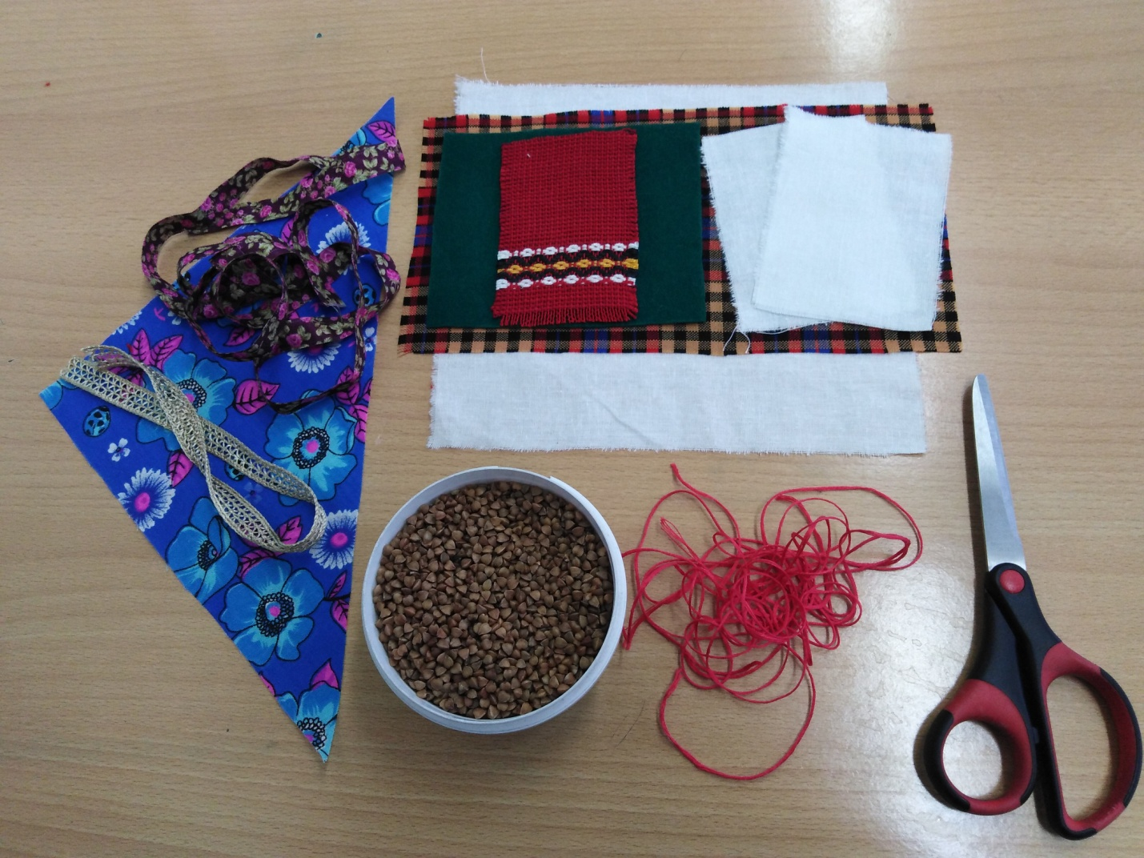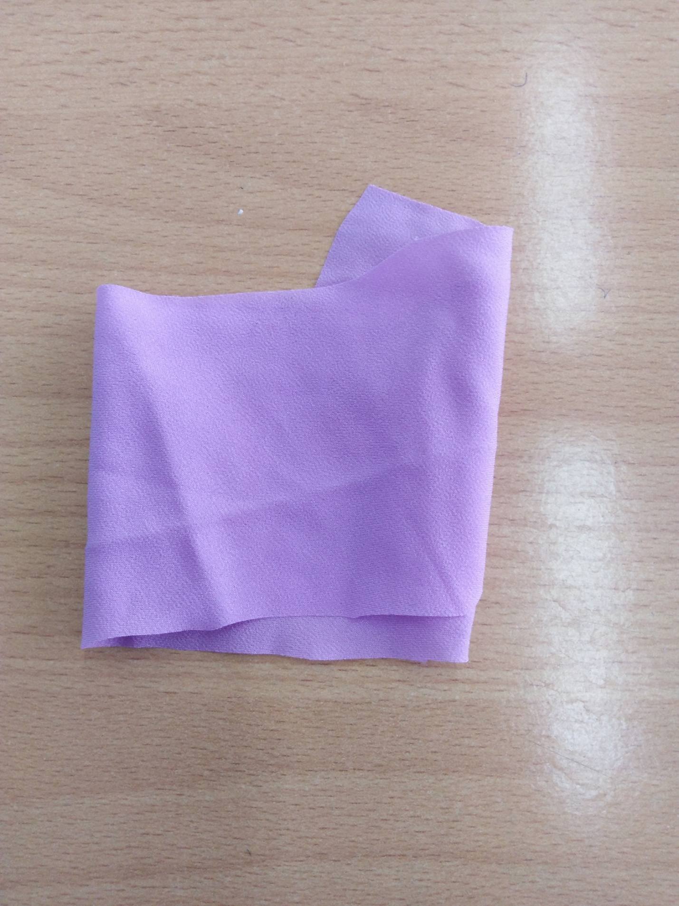

1. Лоскут ткани 20х20см белого цвета для мешочка (ткани все х/б или лен);
2. Цветной лоскут ткани для юбки – 12 x25см;
3. Треугольный лоскут яркой однотонной или цветной ткани для косынки ½ 20х20см;
4. Стакан любой крупы для наполнения;
5. Лоскут ткани для рукавов 8х10см – 2 детали;
6. Более плотная ткань для поневы 10х12см;
7. Лоскут однотонной ткани для повойника 7х17см;
8. Красивый лоскут ткани 7х10см для фартука
9. Тесьма, кружево, ленты для повойника;
10. Нитки-мулине красного цвета;
11. Ножницы;
12. Ручная игла;
Технология изготовления

Туловище
Берем белую ткань размером 20х20см. Квадрат складываем пополам. Прошиваем по краю ткани швом назад иголкой.
Сразу же определяем, где будет низ и верх. Низ разъединяем и прошиваем швом вперед иголкой, стягиваем ткань, закрепляем нить.
Получился мешочек, выворачиваем на лицевую сторону.

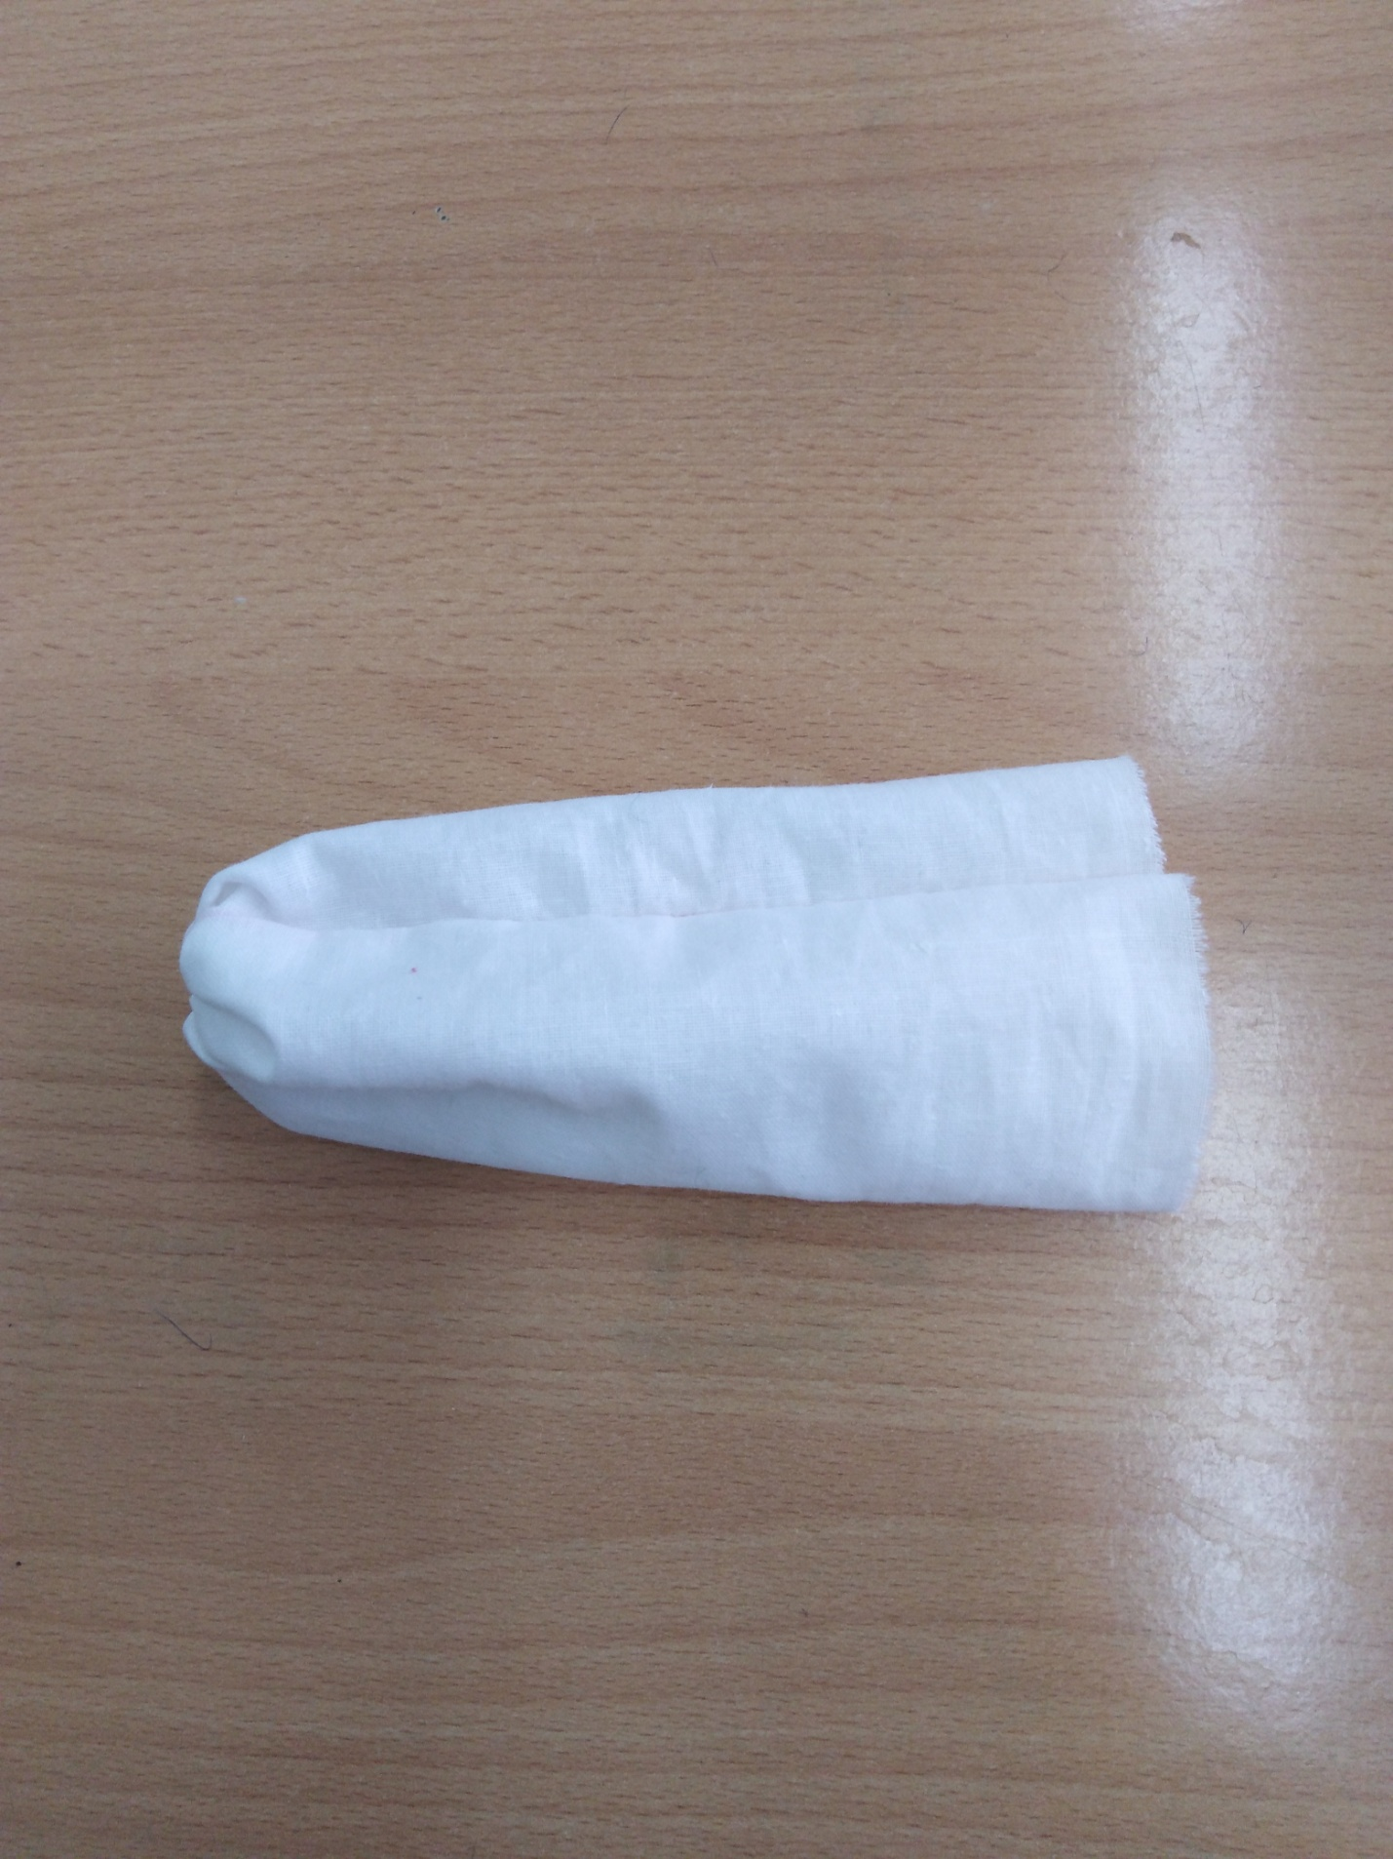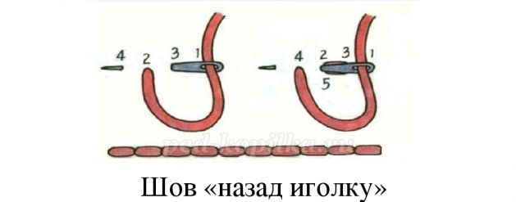

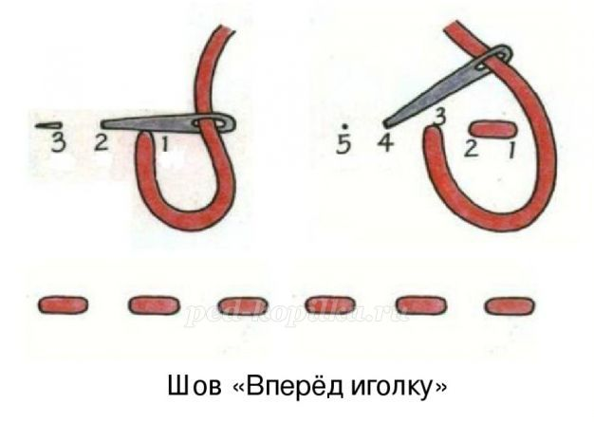

В вывернутый мешочек засыпаем 1 стакан зерна. Тщательно уплотняем зерна, постукивая мешочком по столу.
Завязываем мешочек ниткой. Наше туловище готово.
Делим мешочек на три части. Примерно 1/3 от верха оборачиваем нитью в несколько витков, отделяя голову куклы от туловища. Боковой шов будет находиться сзади.

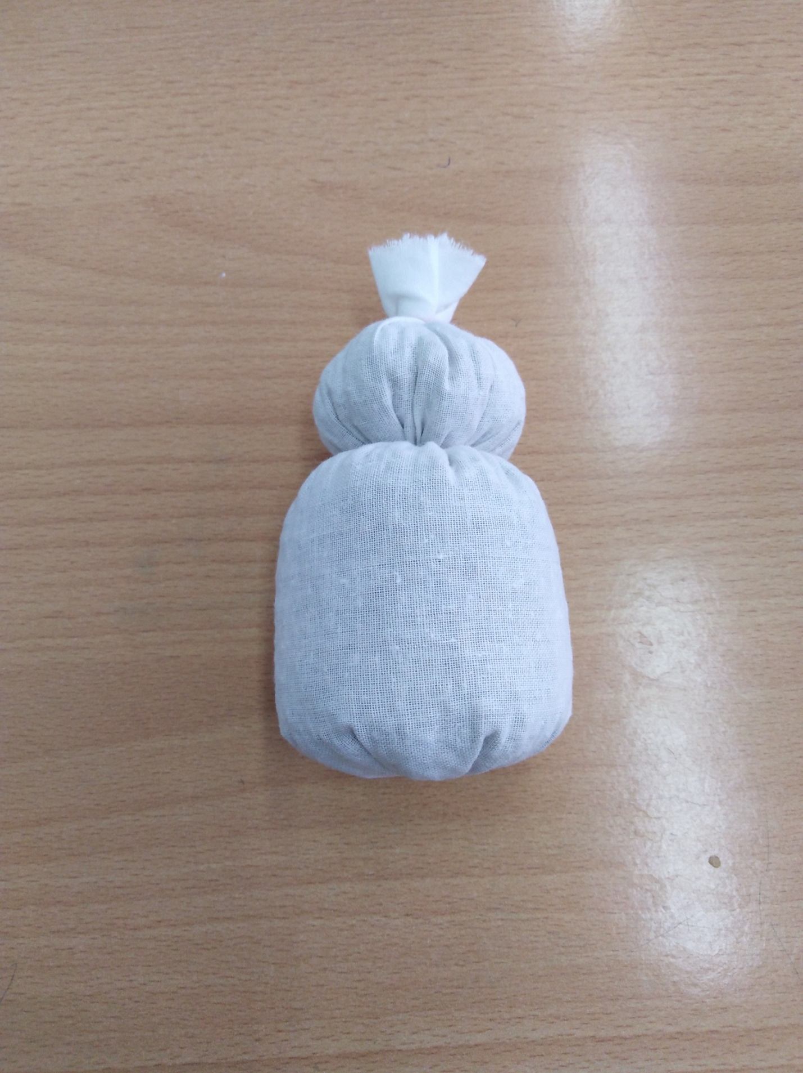
Сшить нужно только мешочек для крупы, а саму куклу и ее одежду мы сделаем без иголки.

Основной этап – сборка оберега

Теперь приступаем к одежде куклы.
Юбка
Сначала надеваем нижнюю юбку (выворотным способом), запахивая сзади . Перевязываем нитью и выворачиваем.

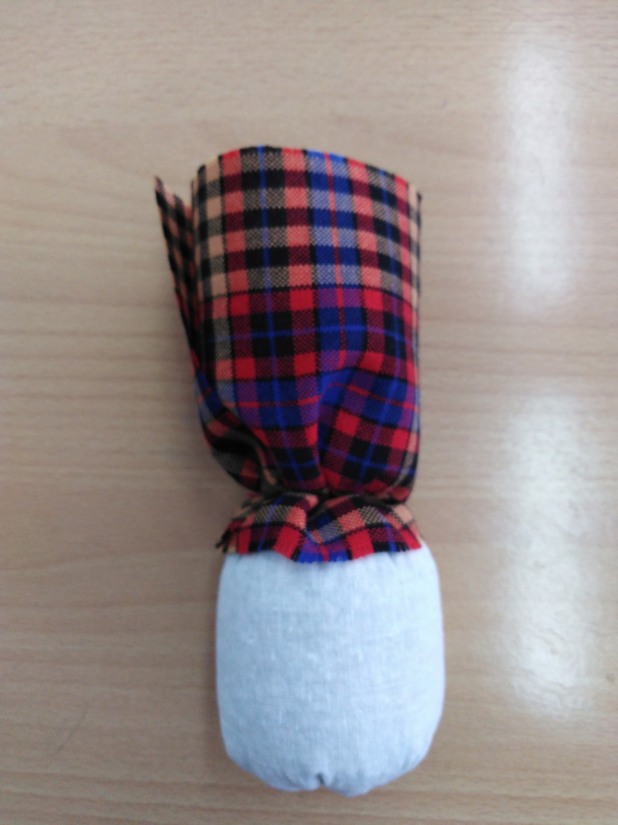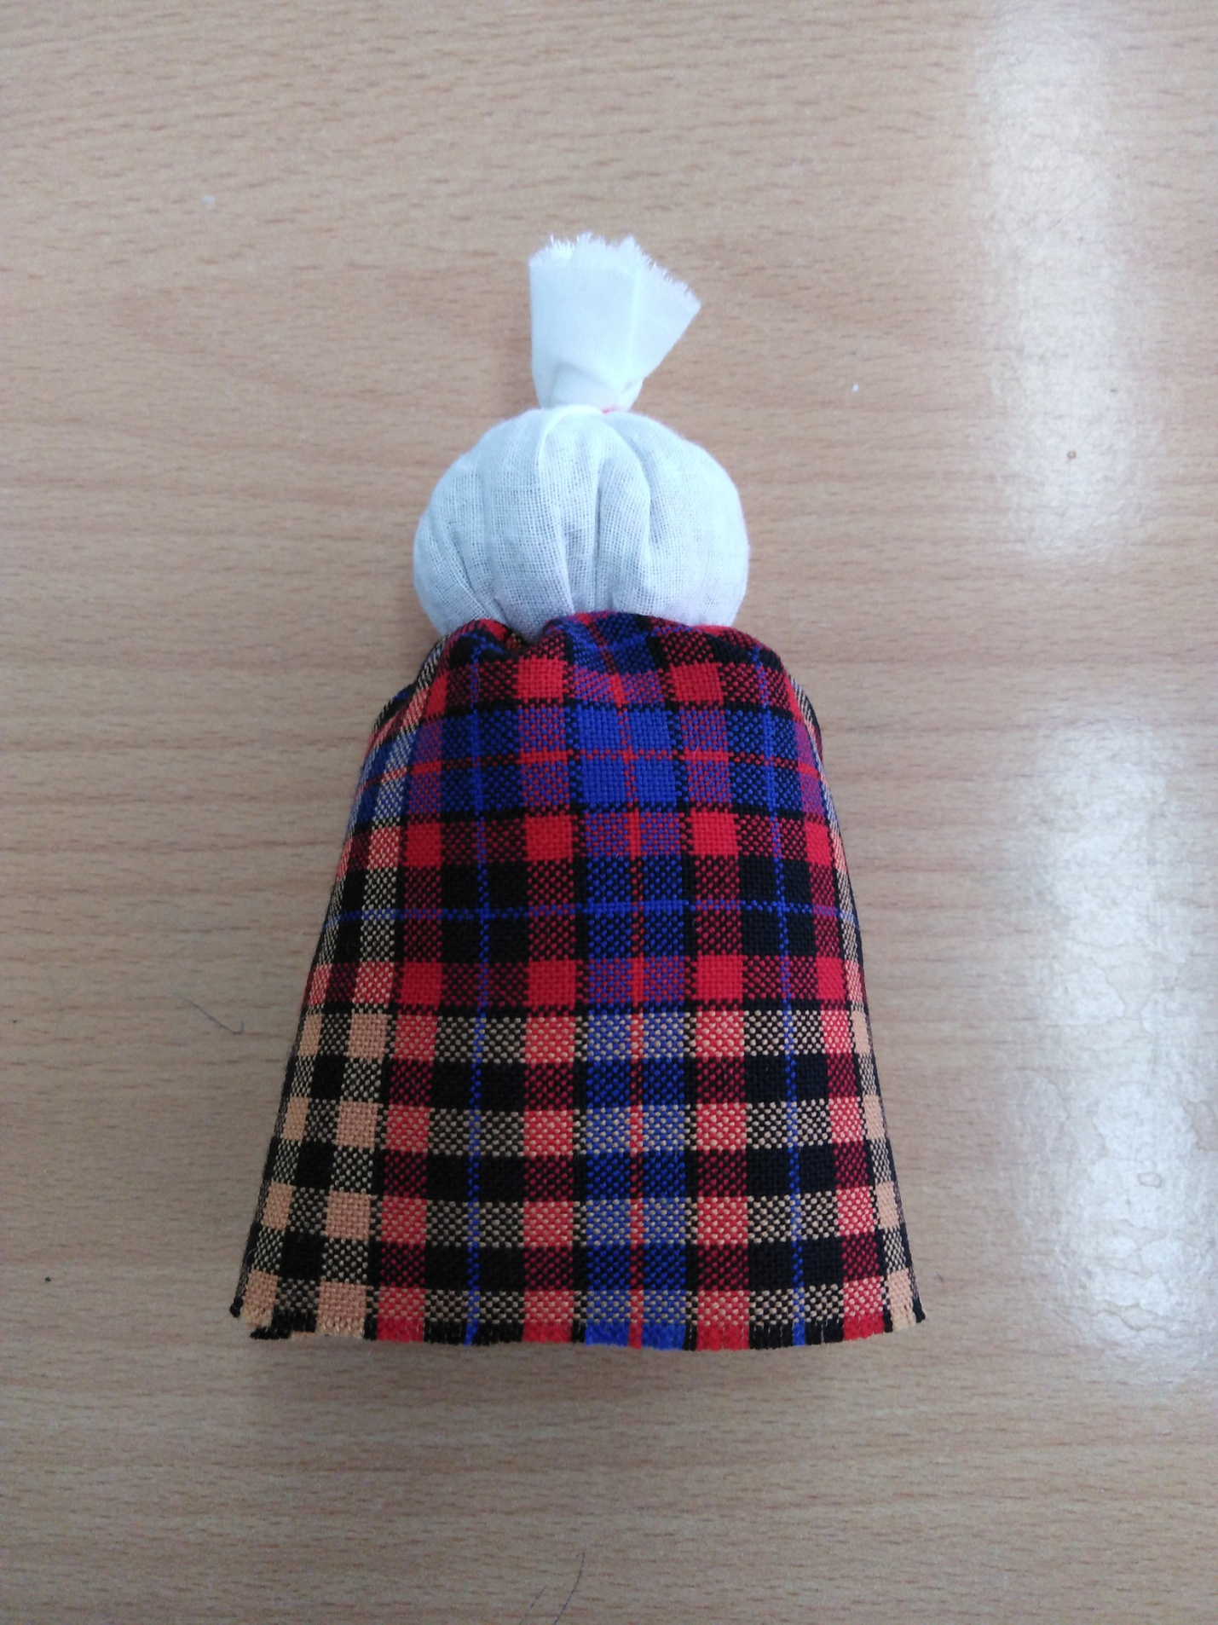

Понева
Затем (выворотным способом) надеваем поневу, краями вперед, оставив между ними расстояние для фартука.
Фартук
Дальше одеваем фартук. Выворачиваем поневу и фартук.

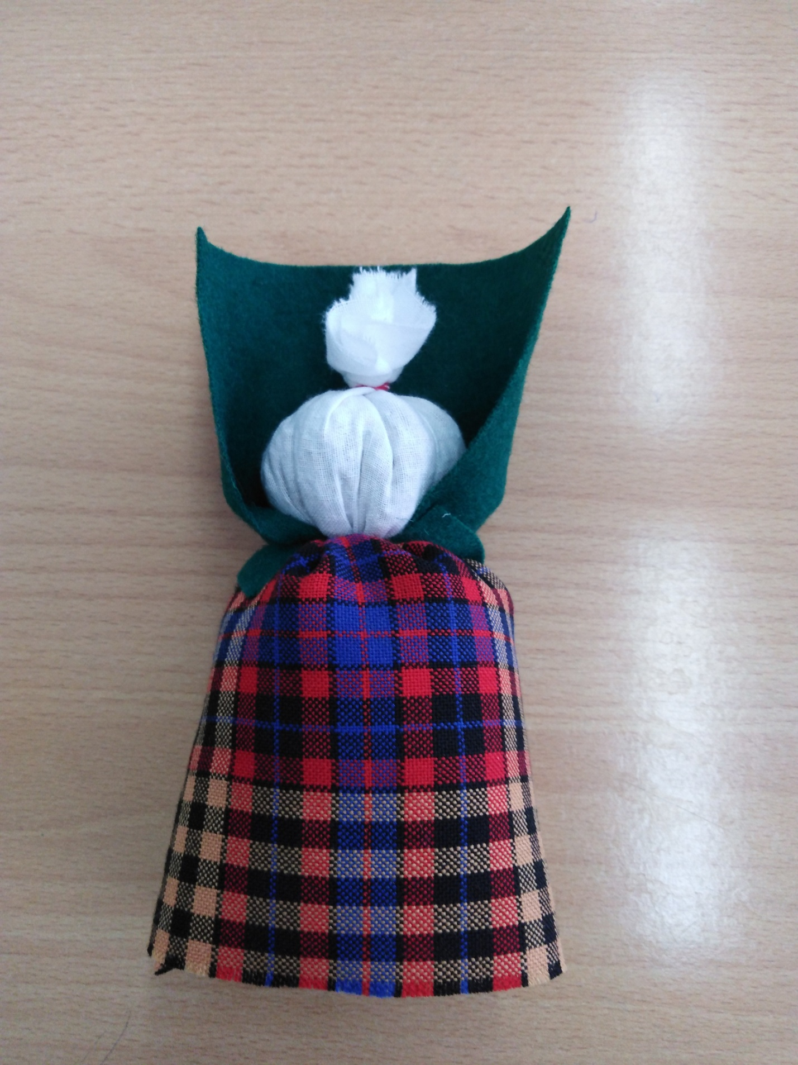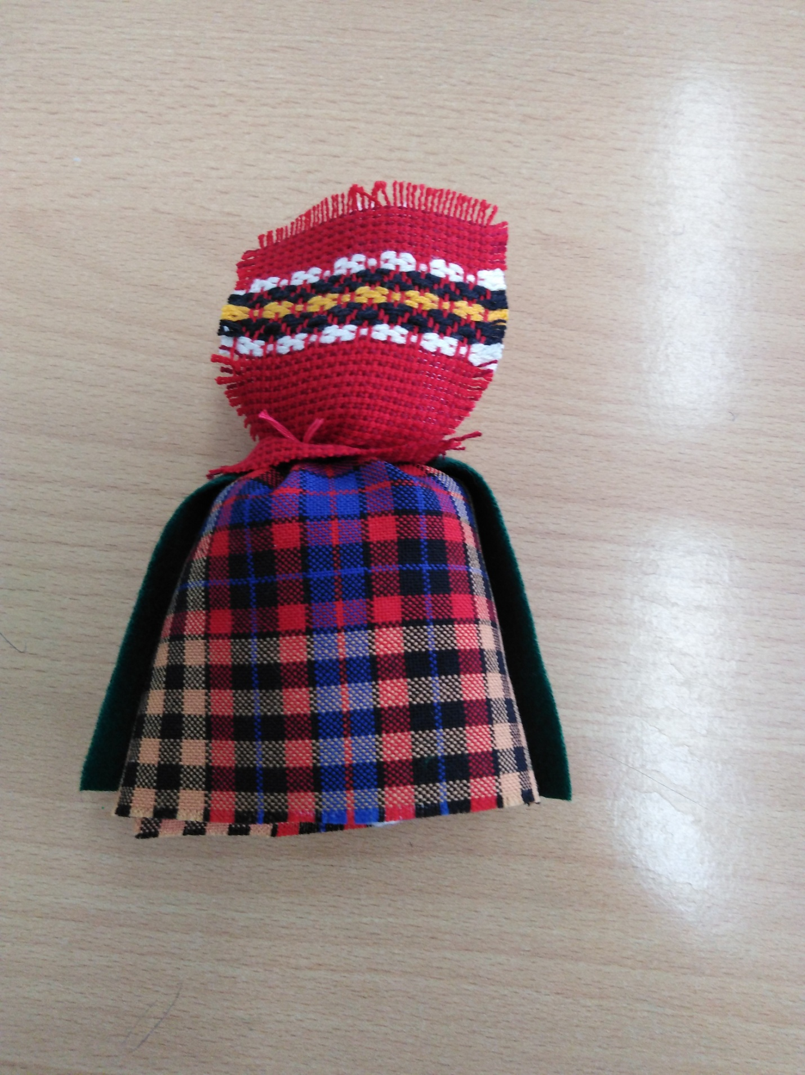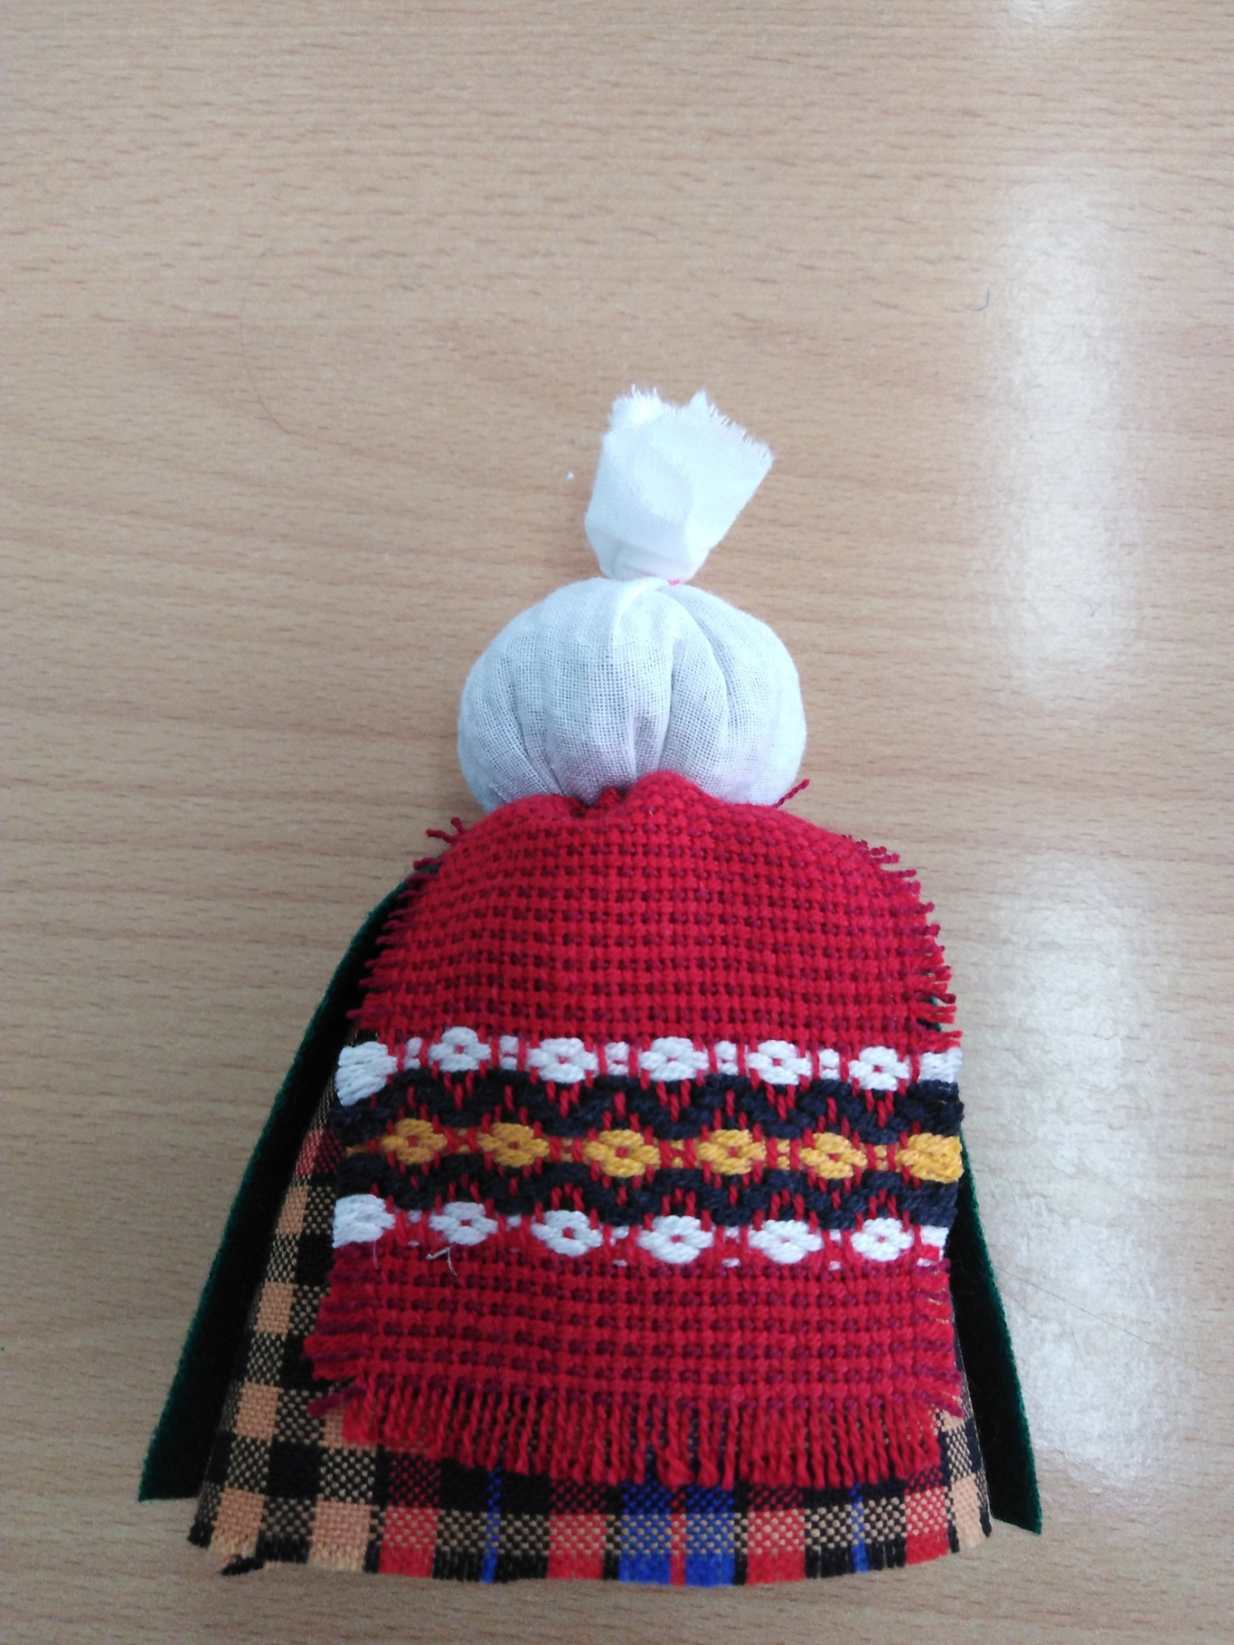

Рукава
Берем две полоски ткани, подворачиваем сначала узкую сторону на 1см, затем две длинных стороны подворачиваем к середине (друг к другу). Дальше скручиваем по длинной стороне в рулончики и перевязываем нитью.
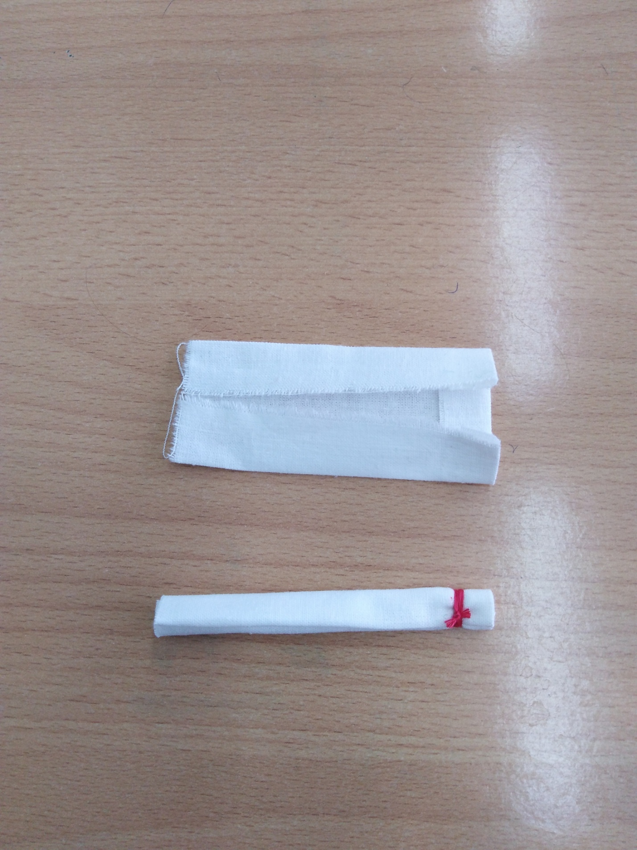
Рукава привязываем к шее. Сначала один рукав, затем второй.

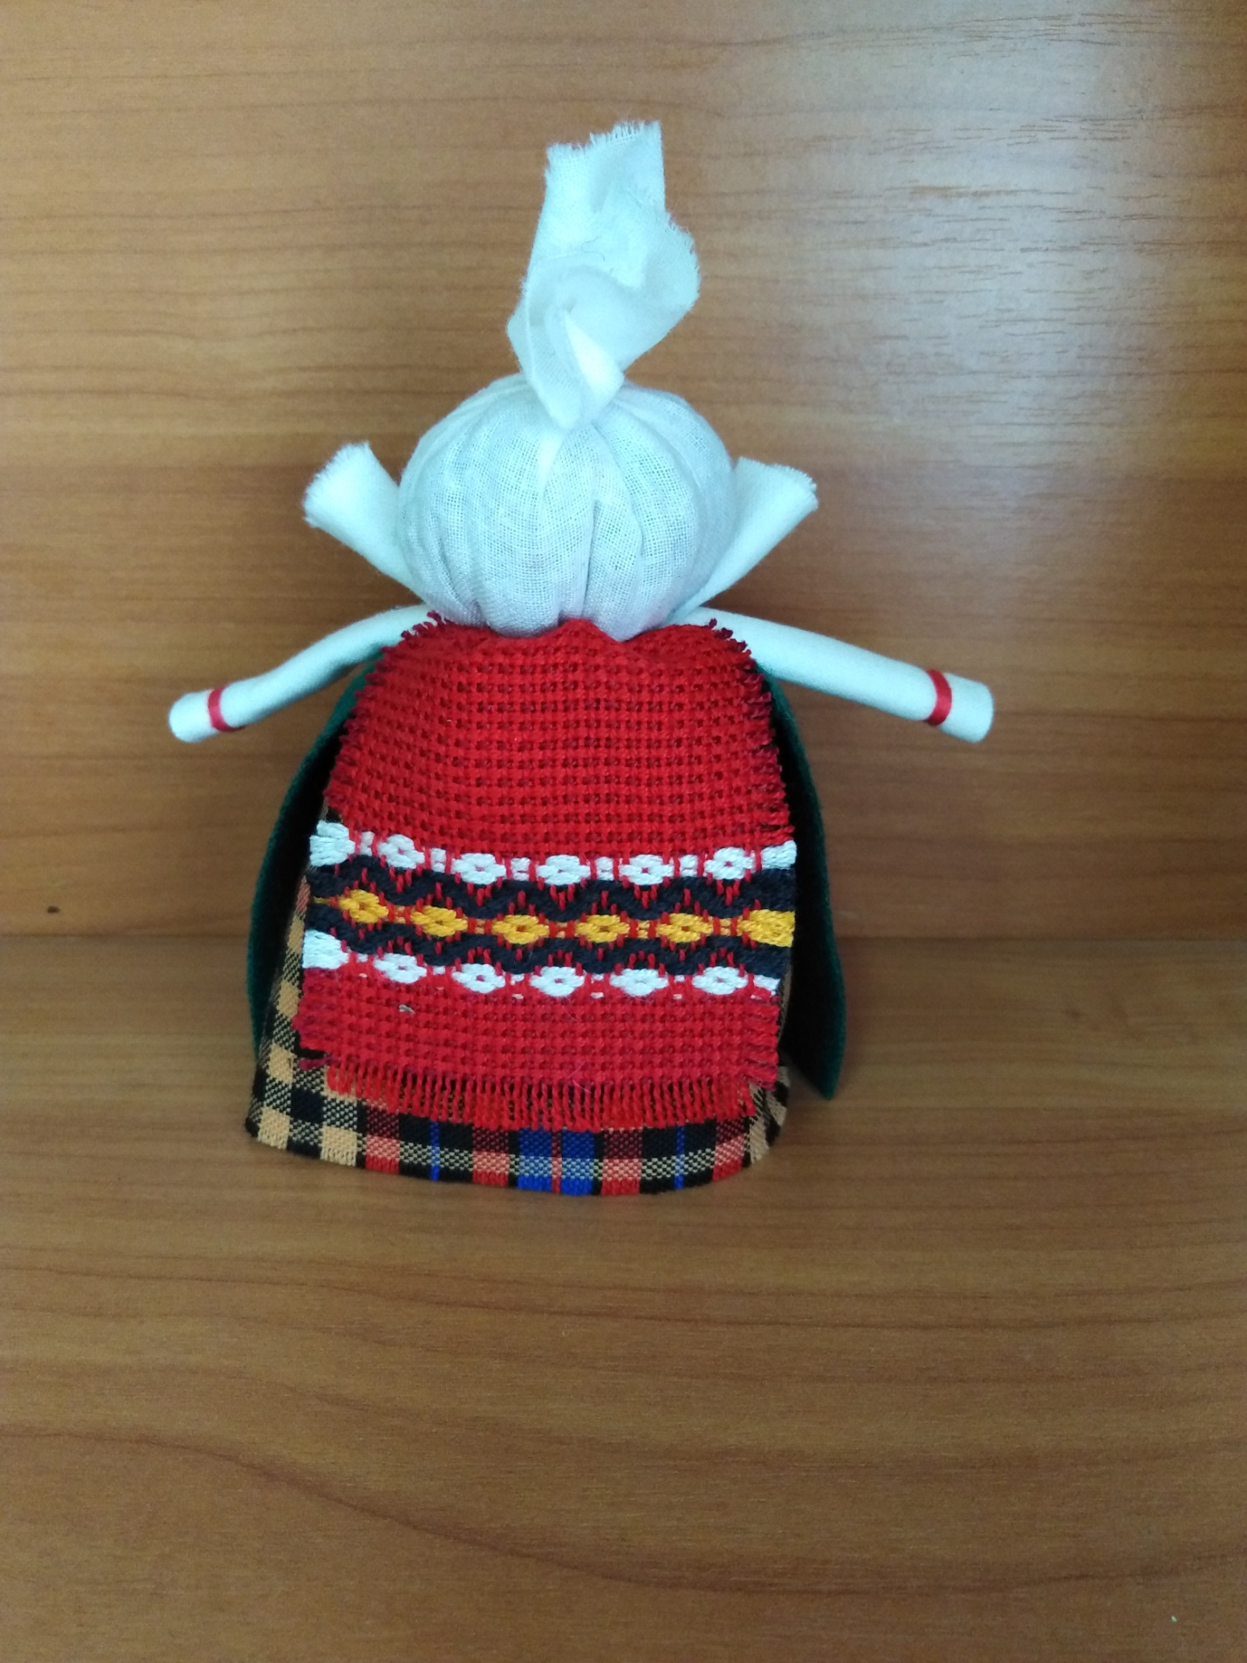

Головной убор
Теперь кукле повязываем повойник и красивую тесьму, завязываем сзади.

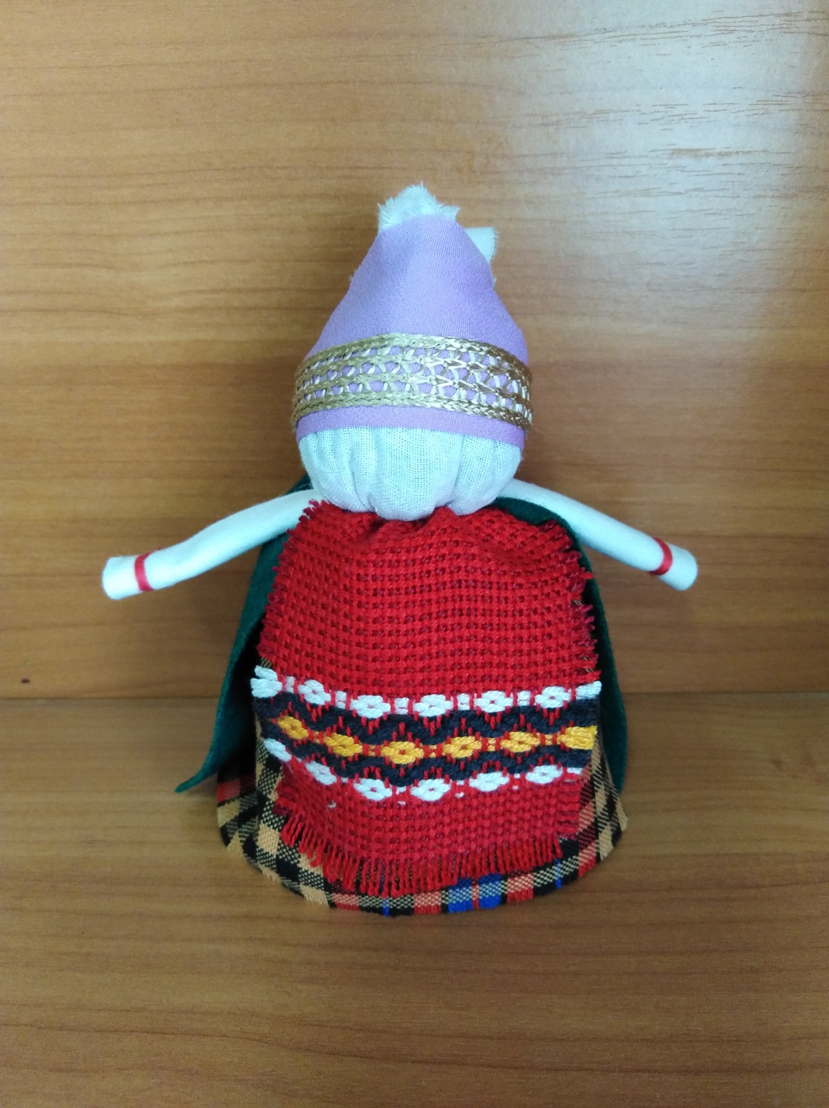

Сверху повязываем красивый платок.
По желанию можно куколку украсить ленточками, кружевом.

Заключительный этап
Вот и готова наша кукла Крупеничка.

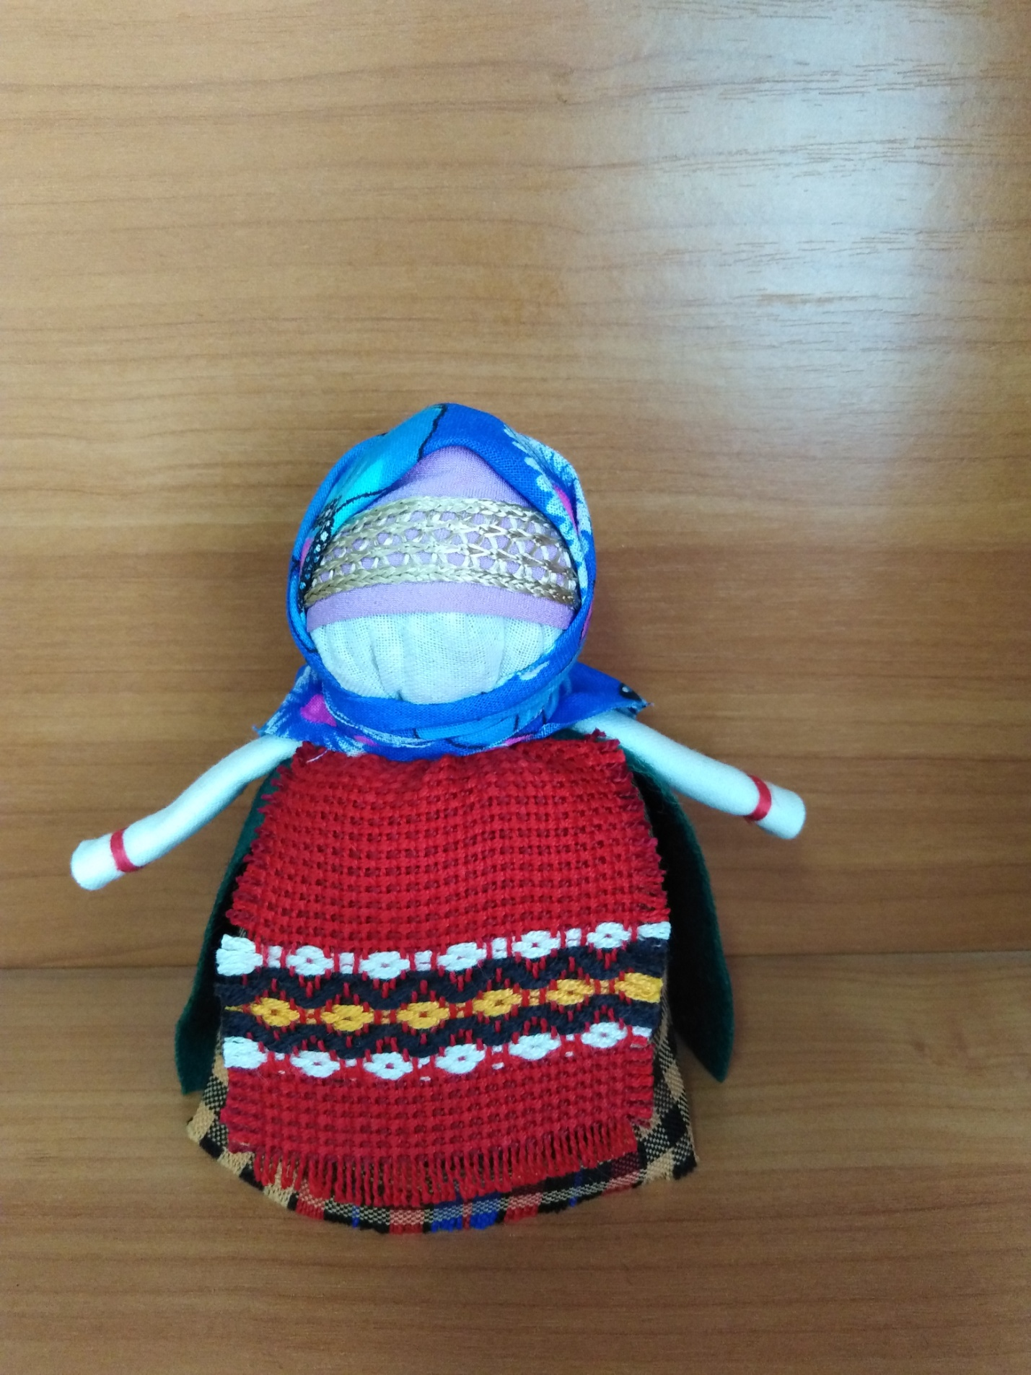

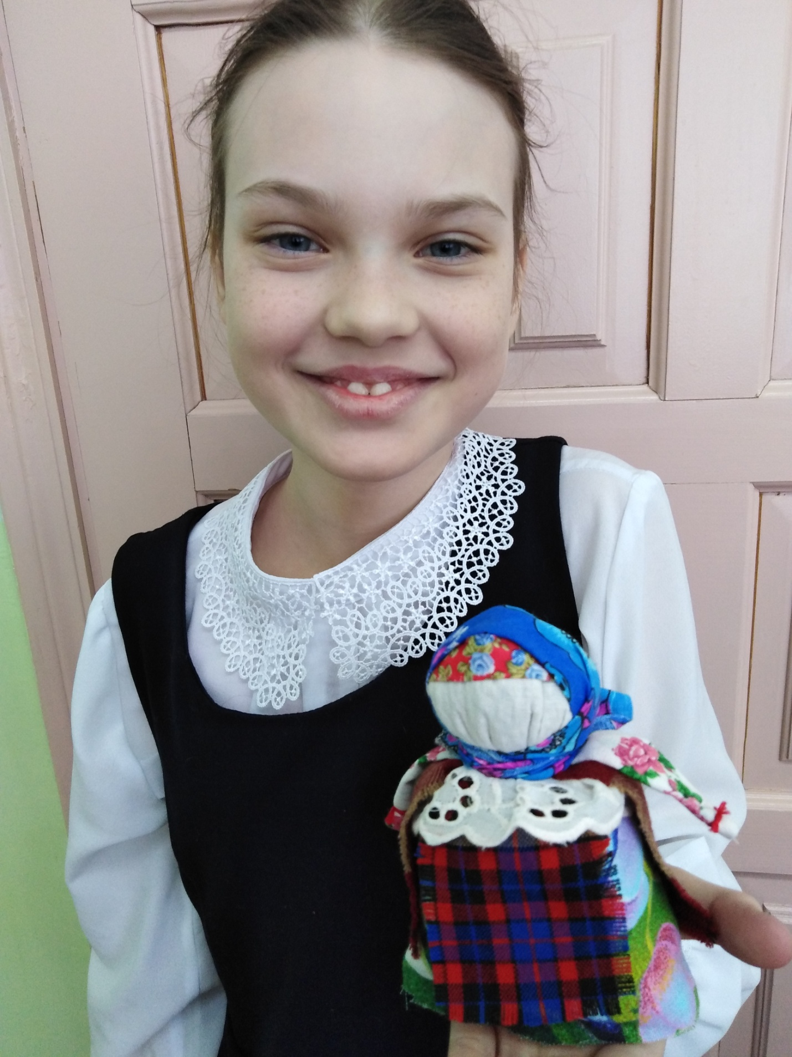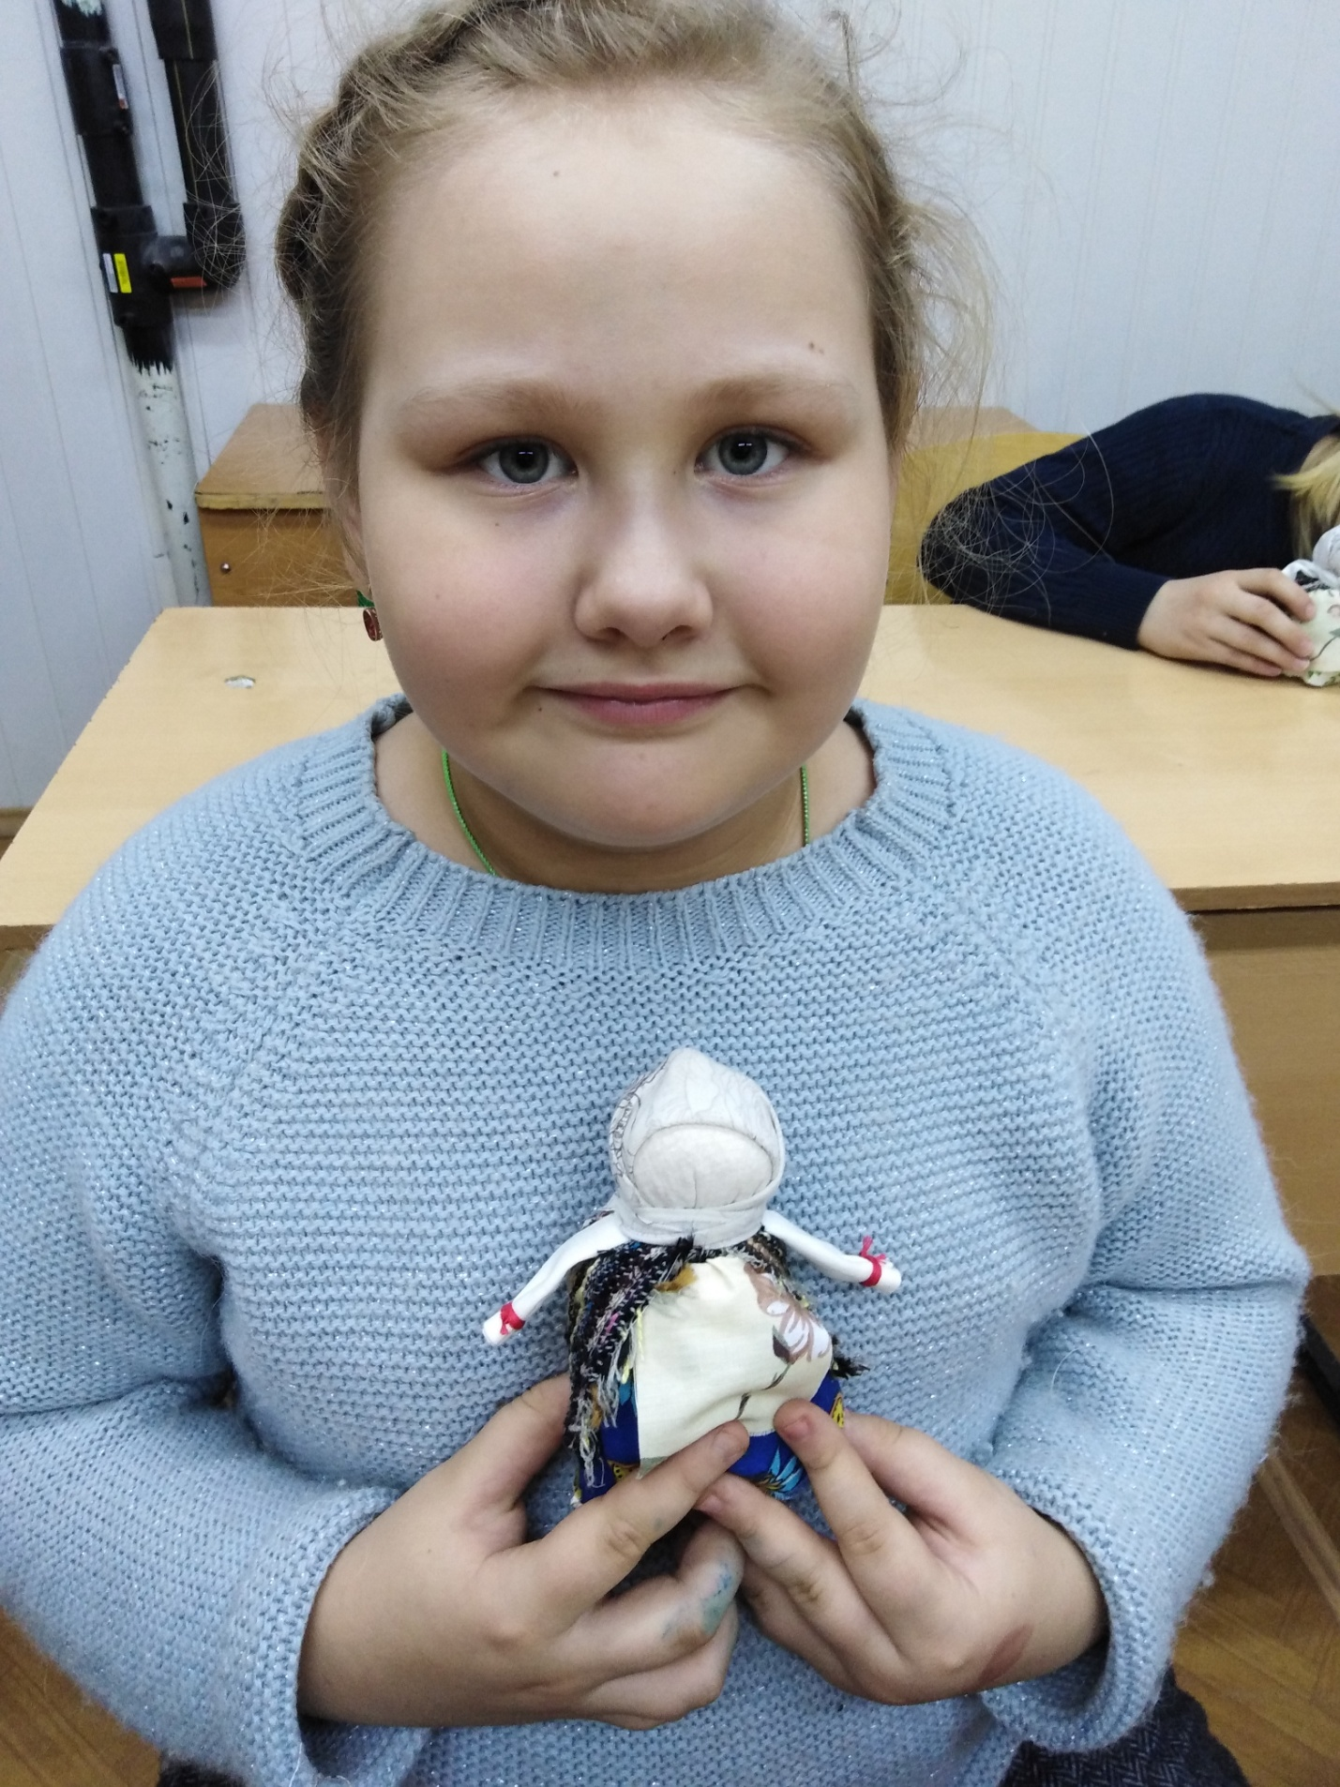
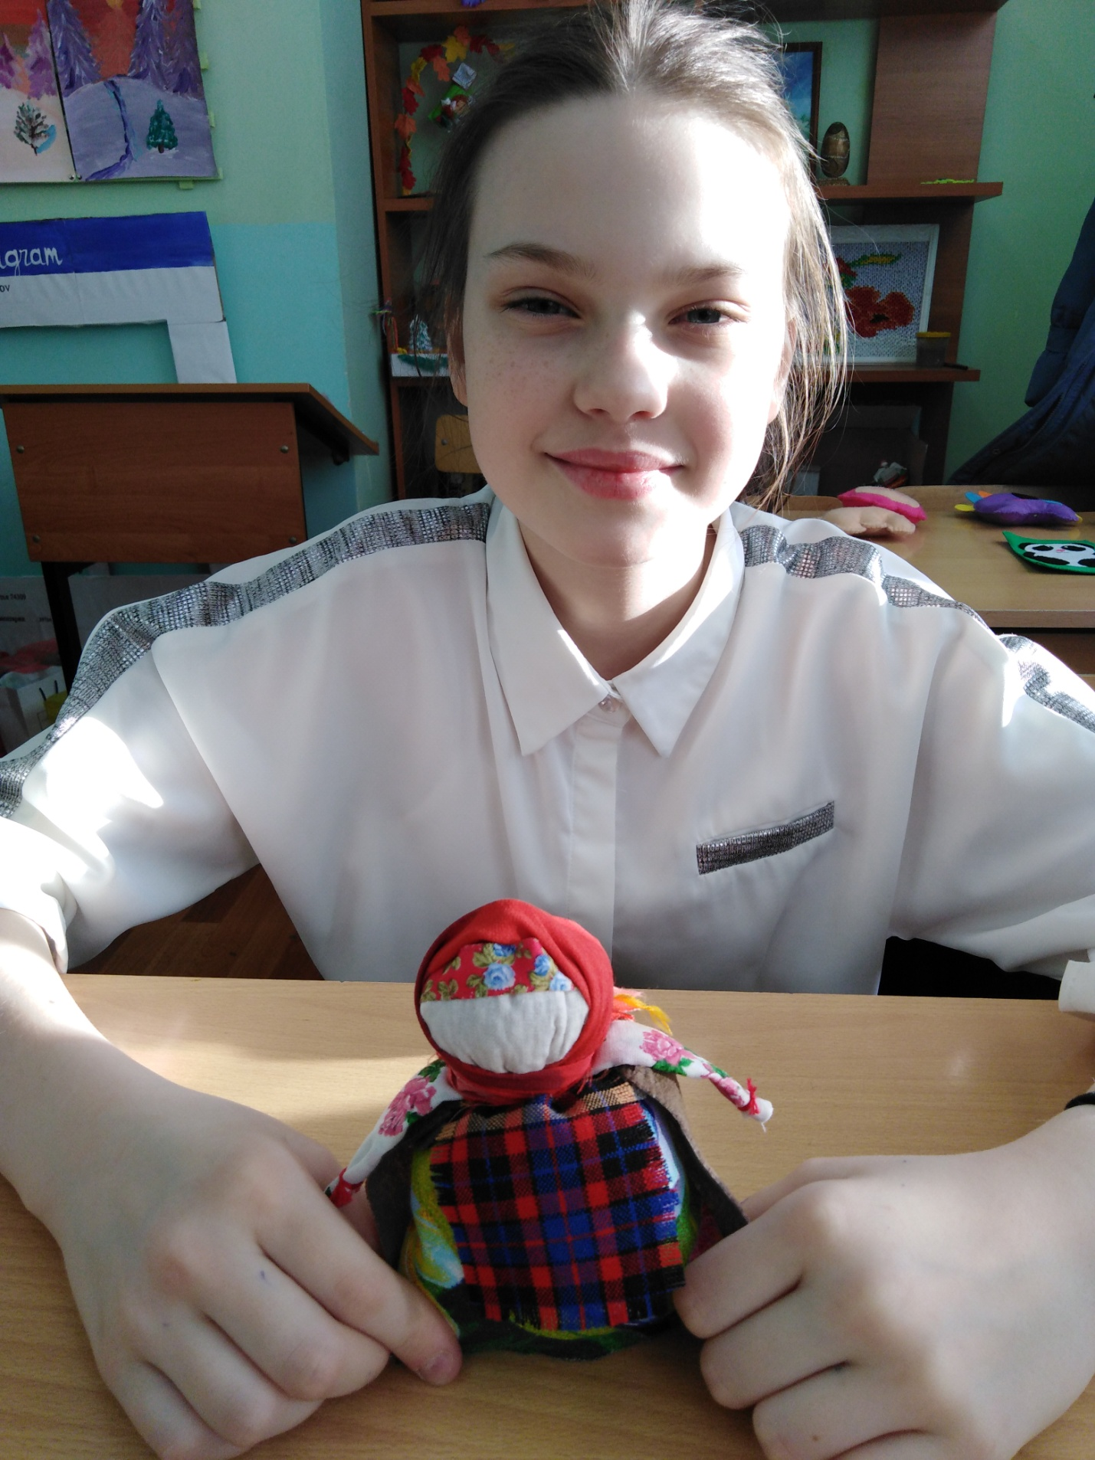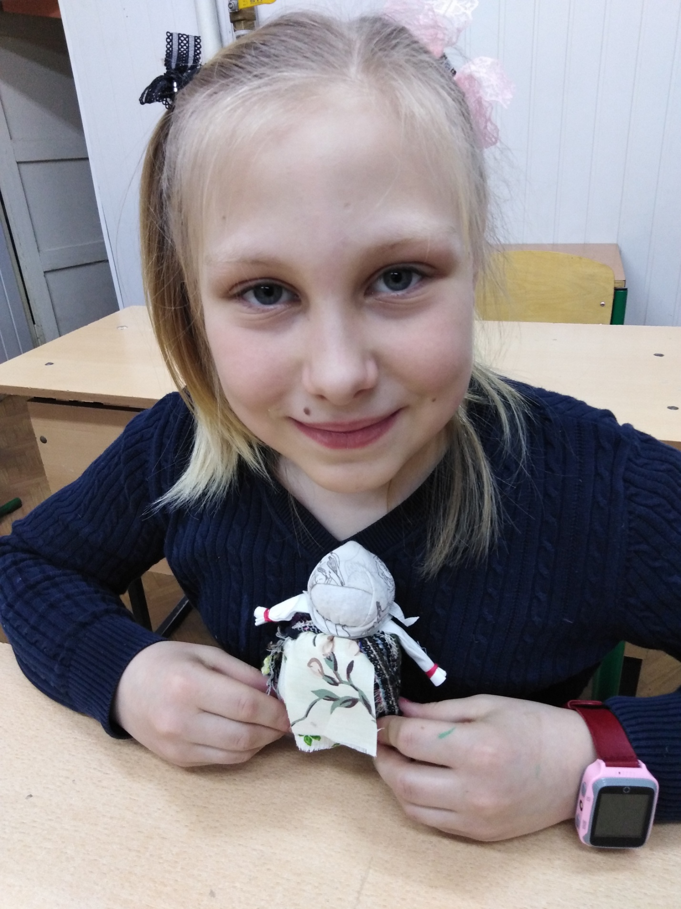

Рефлексия
Молодцы! Все хорошо потрудились, а теперь давайте вспомним, о чем мы узнали на занятии. Отгадайте загадки.
У моей сестренки — дочка: Кудри, розовые щечки. Если доченька болеет, То сестра ее жалеет. Эта дочка — понарошку, Ведь сестра пока что крошка.
(Кукла)
Будет мир да лад в семье,
Хлеб да каша на столе.
Эта кукла всем на диво
Гречкой и пшеном набита.
(Крупеничка)
Ответьте, пожалуйста, на вопросы:
- Что нового вы узнали сегодня на занятии?
- Чему научились?
- Какие трудности испытывали?
- Как удалось справиться с затруднениями?
- Хотелось бы вам научиться изготавливать другие куклы?
- Уборка рабочих мест и кабинета.
Итог занятия
Демонстрация выполненных работ, организация выставки, обсуждение результатов. Отмечаются интересные решения в оформлении куклы.
Педагог: Сегодня на уроке вы были активны, внимательны и старательны. Самое главное, что вы работали дружно, выручали друг друга, помогали исправить ошибки.
Заключение
Традиционная тряпичная кукла в современной России переживает подлинное возрождение. Рукотворная лоскутная фигурка выполняет теперь новую функцию. Она стала живым средством общения и приобщения к народному культурному опыту. Куклу создает человек, и она является частью культуры всего человечества, она сохраняет в своем образе самобытность и характерные черты создающего ее народа. В этом главная ценность традиционной народной куклы.
В результате проделанной работы дети познакомились с историей появления народной куклы, её назначением и с технологией её изготовления. Обучающимся нравится мастерить игрушки и играть с ними. Кукла может рассказать о традициях и культуре нашего народа. Они напоминают о нашей богатой истории, связывают нас с нашими предками.
Список используемой литературы
1. Берстенева Е.В., ДогаеваН. В.«Кукольный сундучок», Белый город, 2010 г.
2. Зимина З.И. Текстильные обрядовые куклы.
3. Князева Е. И «Мир кукол», Санкт-Петербург 2002г.
4. Коровашкова Н.А., Т.Б. Яшкова «Кукольные секреты». Ярославль,2010г.
5. Котова И.Н. Русские обряды и традиции. Народная кукла .
7. Интернет источники:
https://sueveriya.ru/archives/14312
http://vseobryady.ru/amulety-oberegi-talismany/zernovushka-kukla-privlekayushhaya-v-dom-bogatstvo-i-udachu.html

